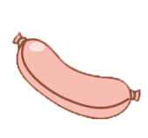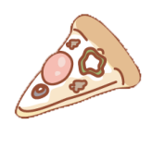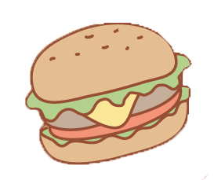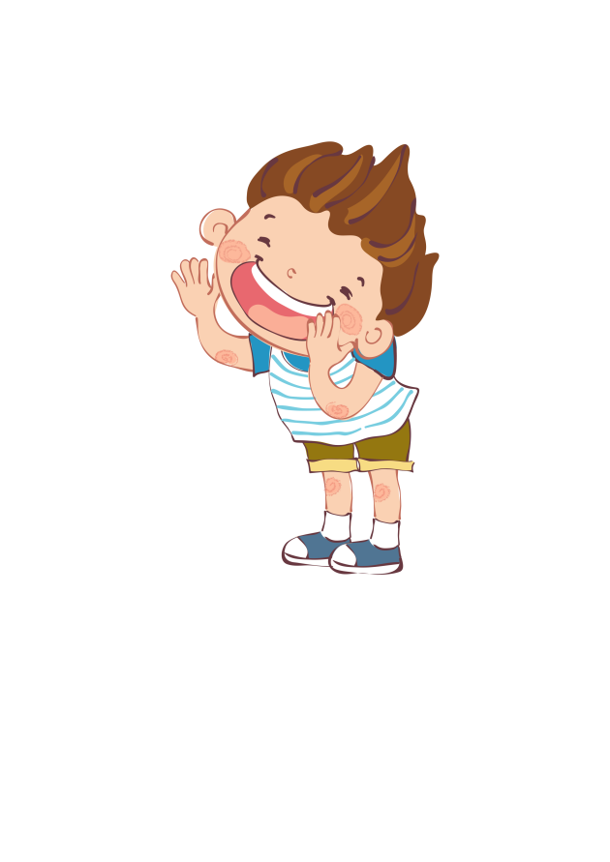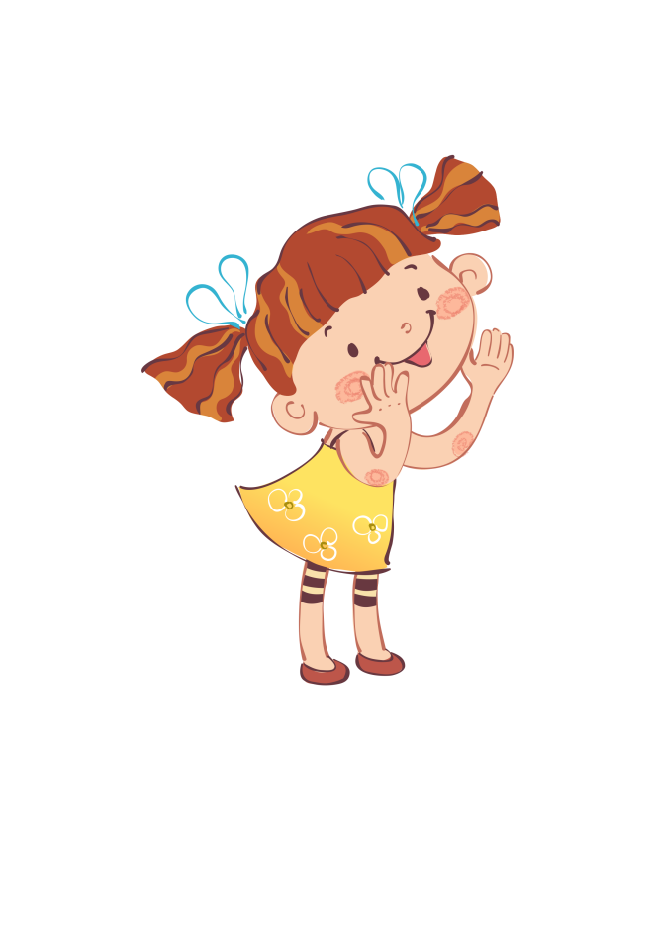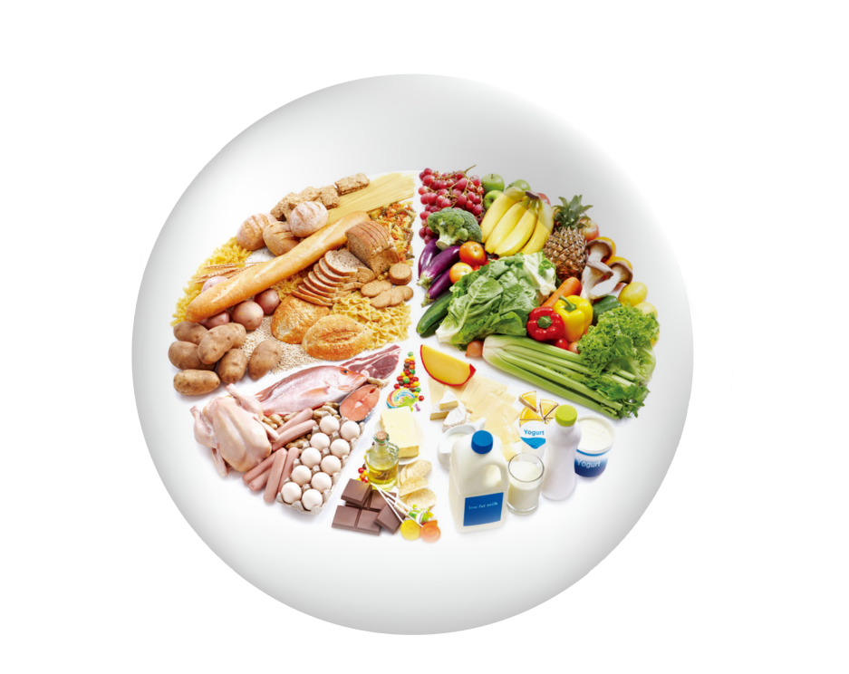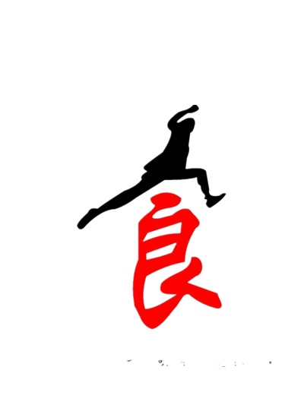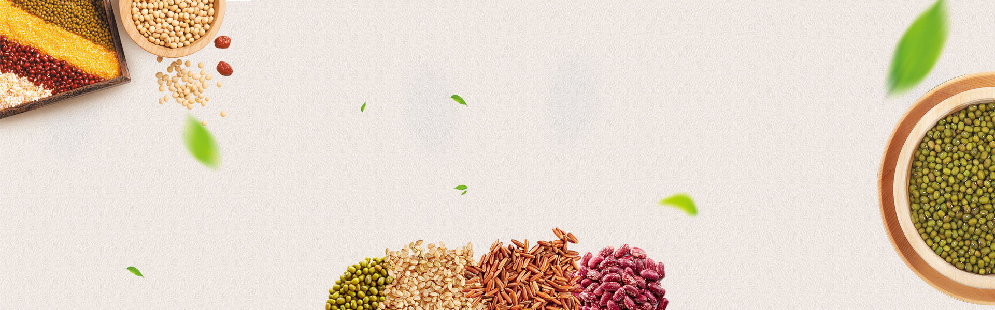

学生一起上学校，文明卫

生不可少。 学习知识很重要，

健康知识也需要。 病菌总爱

缠双手，手一碰口病入口。 病从口入危害大，小朋友们要记好。

油榨食品要少吃，绿色蔬菜要多吃。 吃饭之前要洗手，讲究卫生饭也香。

街上食品要少吃，尽量自己要克制。 肉食杂粮都要吃，挑食毛病

不可有。 三无产品不能吃，

危害健康可不少。 卫生知

识须记牢，食品安

全更重要。

饮食安全儿歌

个人卫生要牢记，洗手更衣莫忘记；环境卫生是基础，

每天清洁别大意；

食物新鲜保营养，变质原料是大忌；食品进货严检查，索证验收要管理；

原料清洗除污染，谨防农药与杂质；彻底加热保安全，烧熟煮透要彻底；

剩余食品需冷藏，食用之前再加热；生熟交叉严格防，容器生熟要标记；

库房存放有条理，有害物质禁放置；防蝇防虫和老鼠，

确保安全旺生意。

文明卫生不可少。 学习知识很重要，健康知识也需要。

病菌总爱缠双手，手一碰口病入口。 病从口入危害大，

小朋友们要记好。

油榨食品要少吃，绿色蔬菜要多吃。 吃饭之前

要洗手，讲究卫生饭也香。 街上食品要

少吃，

预防食物中毒要诀

1、白开水是最好的饮料，一些饮料含有防腐剂、色素等，经常饮用不利于少年儿童的健康；

2、养成良好的卫生习惯，预防肠道寄生虫病的传播；

3、生吃的蔬菜和水果要洗干净后再吃，以免造成农药中毒；

4、选择食品时，要注意食品的生产日期、保质期；

5、尽量少吃或不吃剩饭菜，如果吃剩饭菜，一定要彻底加热，防止细菌性食物中毒；

6、不吃无卫生保障的生食食品，如生鱼片、生荸荠；

7、不吃无卫生保障的街头食品；

8、少吃油炸、烟熏、烧烤的食品，这类食品如制作不当会产生有毒物质。学生一起上学校，文明卫生不可少。

小学生应该注意哪些饮食卫生习惯

儿童

品安全